超星题库系统试题库建设操作指南

一、创建题库
登录超星平台，点击考试系统-题库管理，需要再次验证；点击右上角创建题库按钮，输入相关信息进行题库创建。
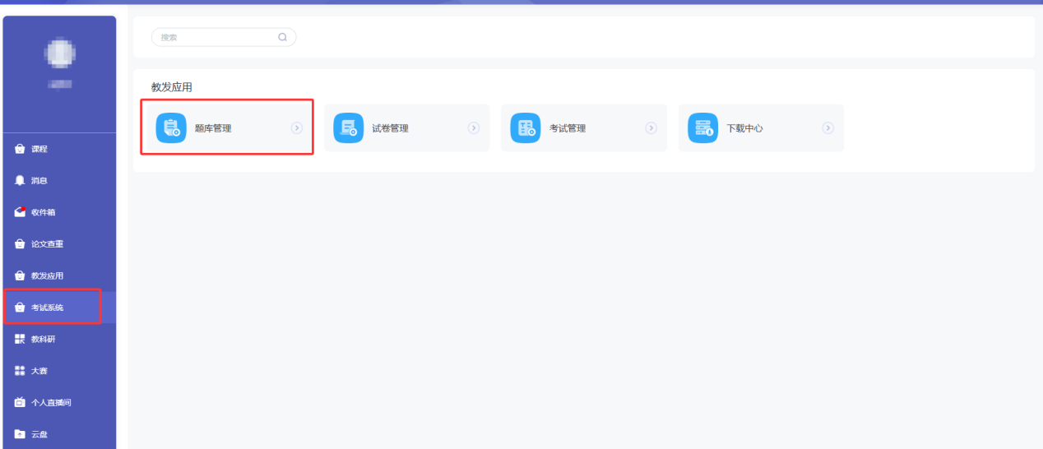
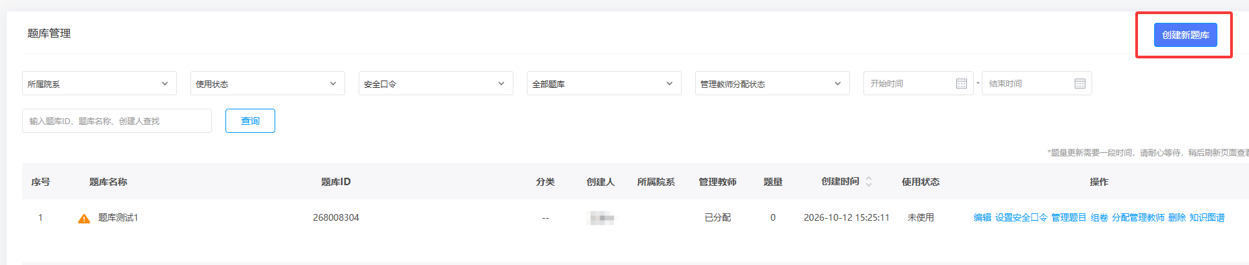
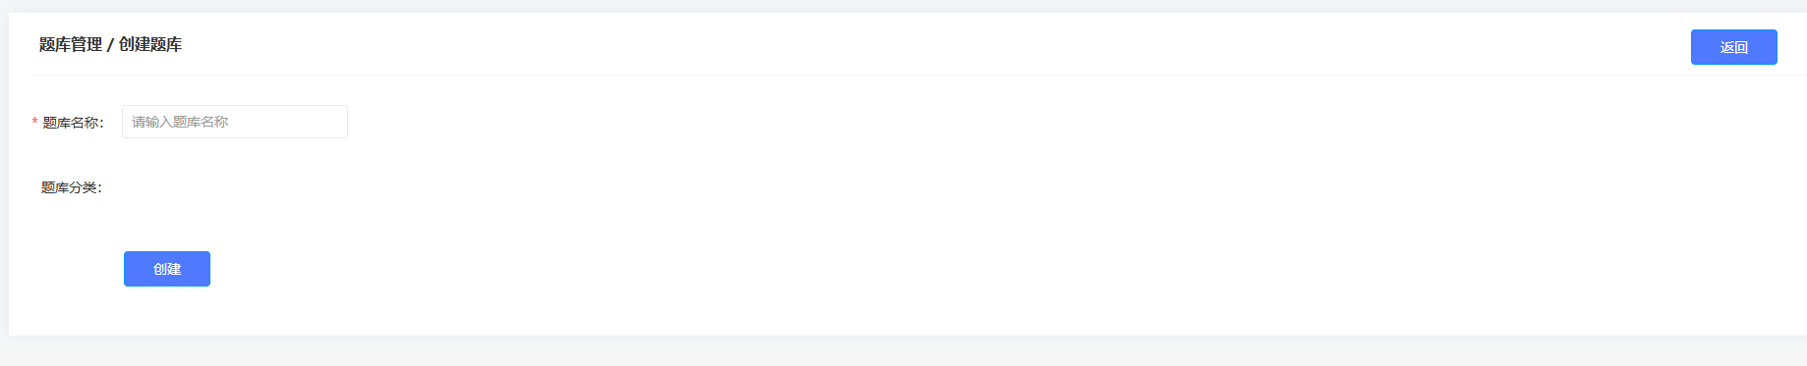

二、管理题目
点击题库列表操作列中的管理题目，即可开始创建、管理题库中对应的题目。
1、创建题目：支持手动创建添加题目、批量导入，也可以直接引用超星资源库以及自己在超星网络课程平台中创建的题目，分别需要点击创建题目、模板导入、从网络课程导入。
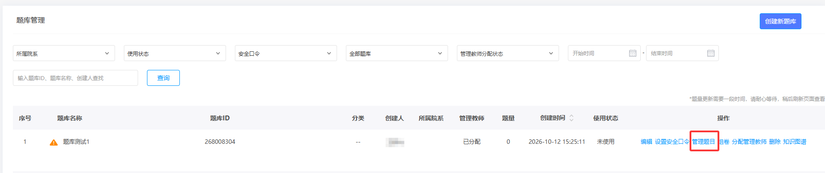
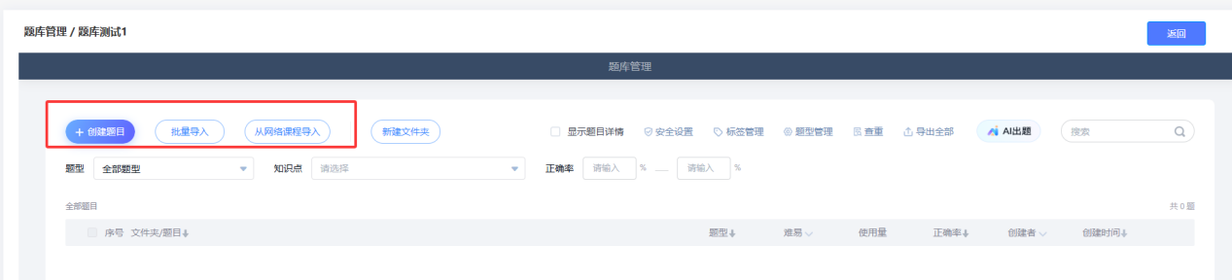
（1）手动创建
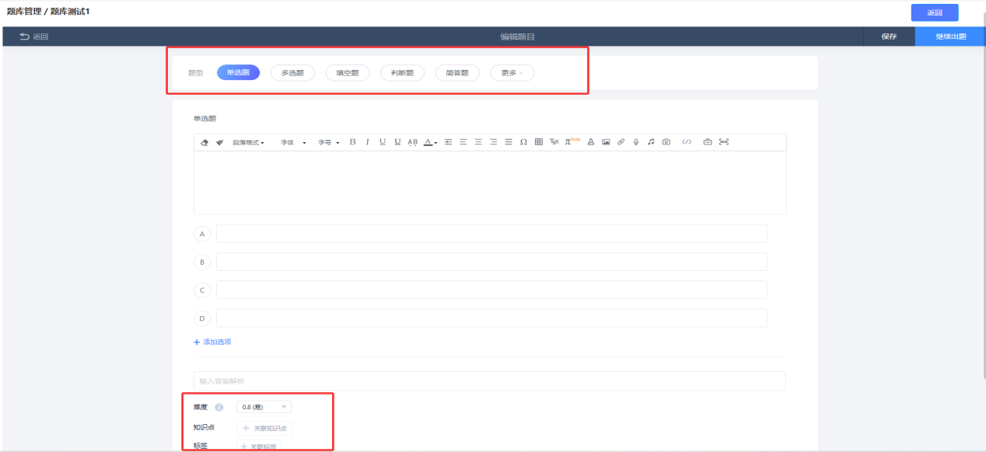
（2）批量导入
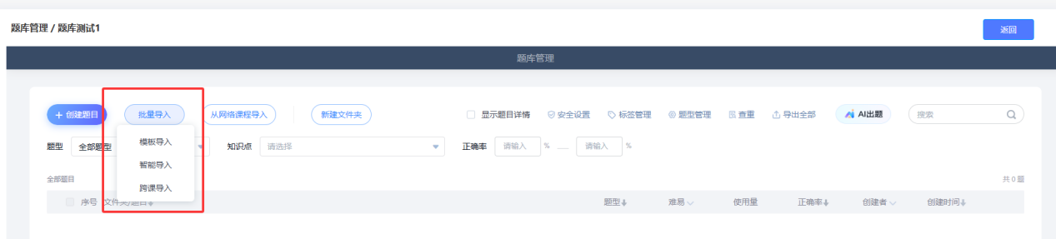
（3）从网络课程导入：题库从网络课程导入题目时，支持选择网络课程中文件夹或者题目部分导入；点击选题导入，进入课程题目列表页面，支持多选导入。
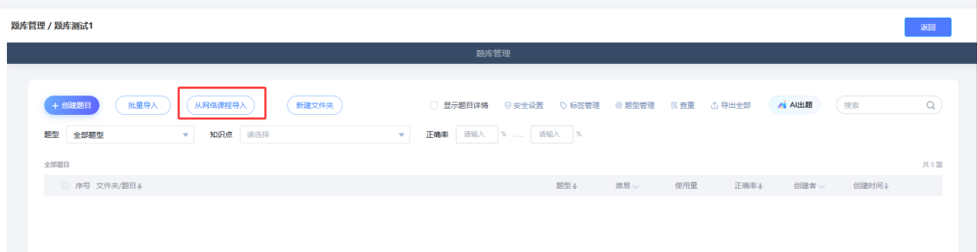
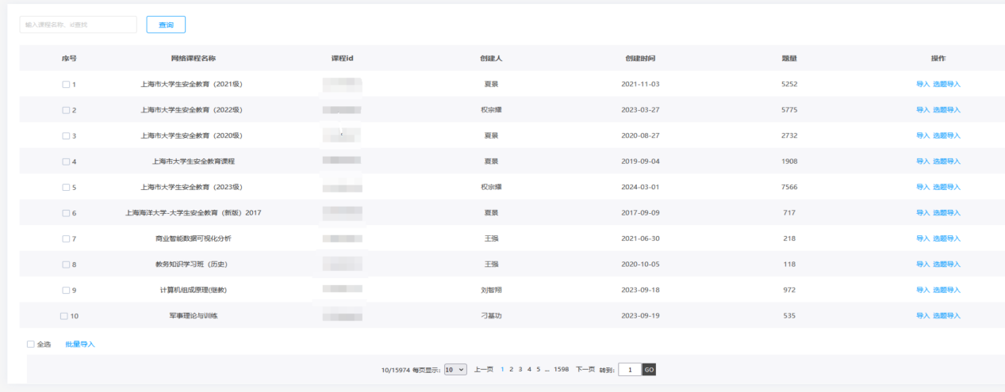
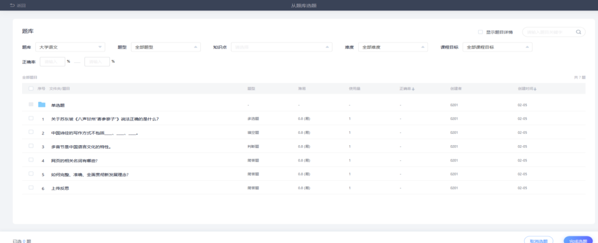
2、自定义题型
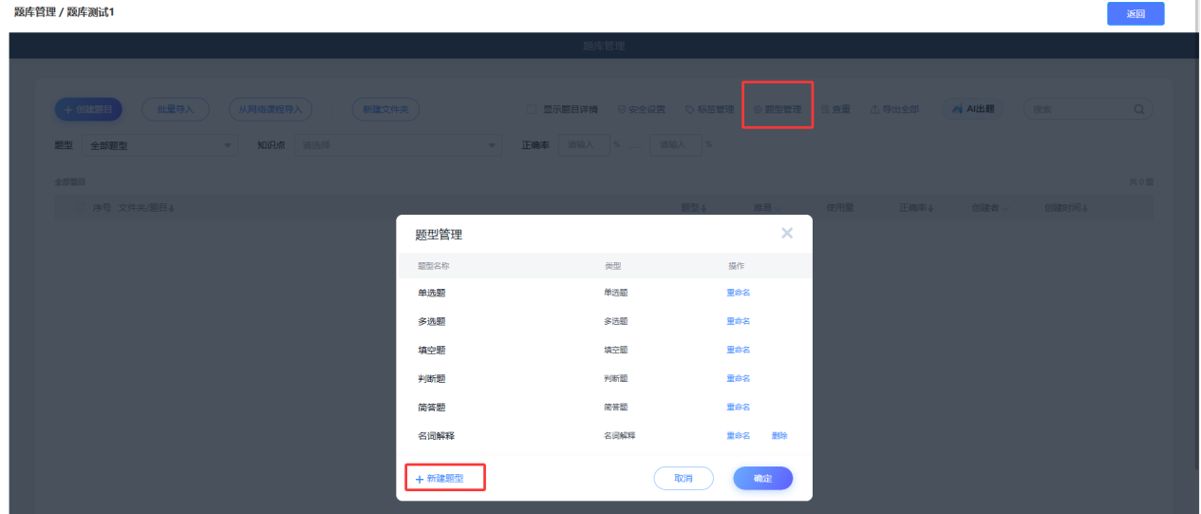
3、导出，可以按照不同格式文件进行导出
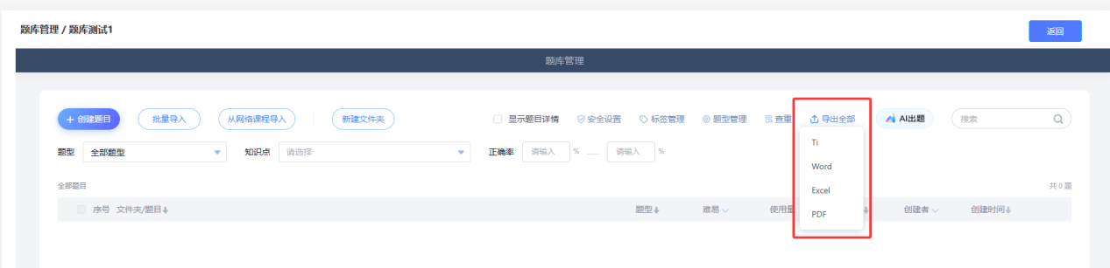
4、查重
题库创建题目之后，支持将题库中的所有题目两两进行对比查找出题教师出题相似的题目；
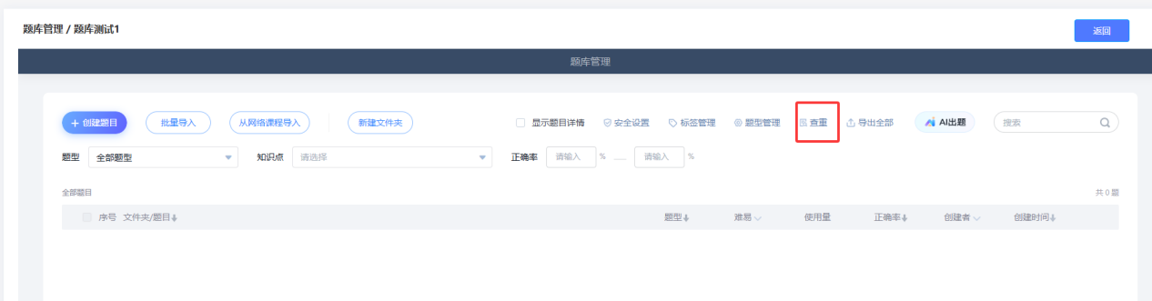
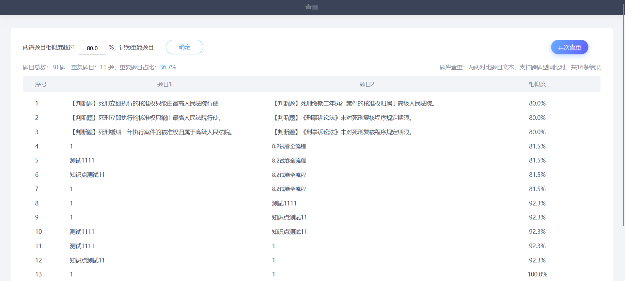

三、设置安全口令
给题库设置一个安全口令后，当其他用户想要查看此题库中的题目或者需要组卷的时候需要验证题库安全口令，通过后方可进行下一步操作；题库安全口令设置后会自动给所有管理此题库的教师发送加密通知。如果安全口令忘记了，需要找设置安全口令的教师索要密码，如果设置口令的教师忘记了密码，可以通过忘记密码找回密码。
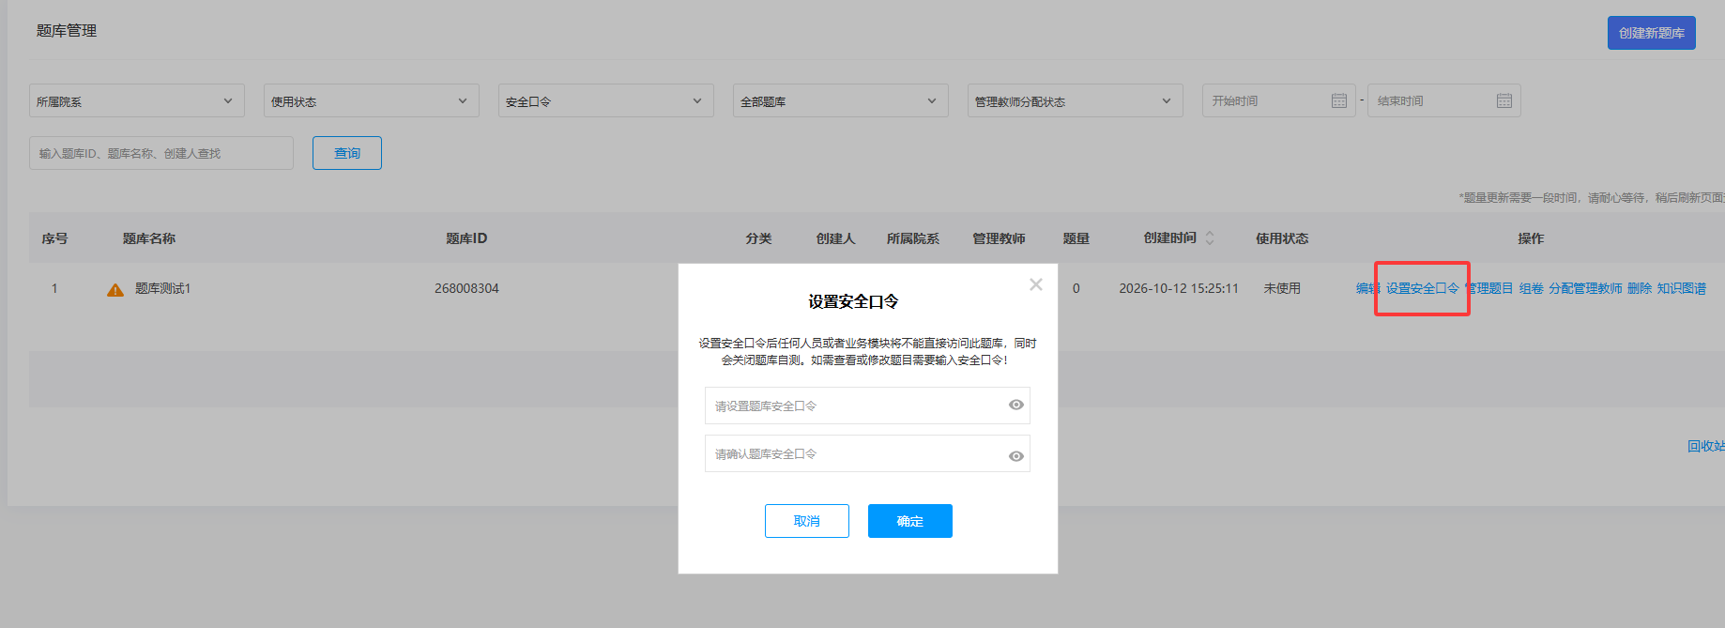

四、分配题库管理教师
添加题库管理团队教师，可以根据需要设置教师的使用权限；也可以支持设置教师出题任务，实时查看教师创建题目进度；
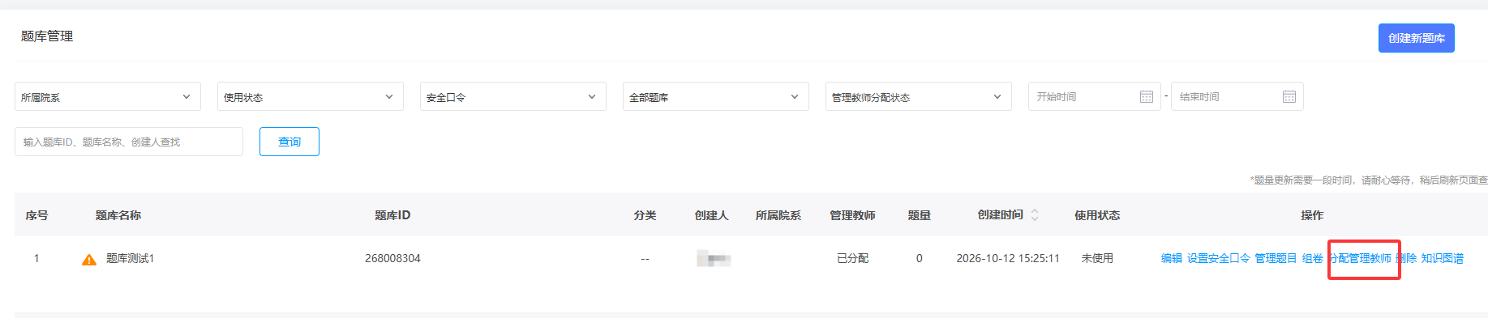
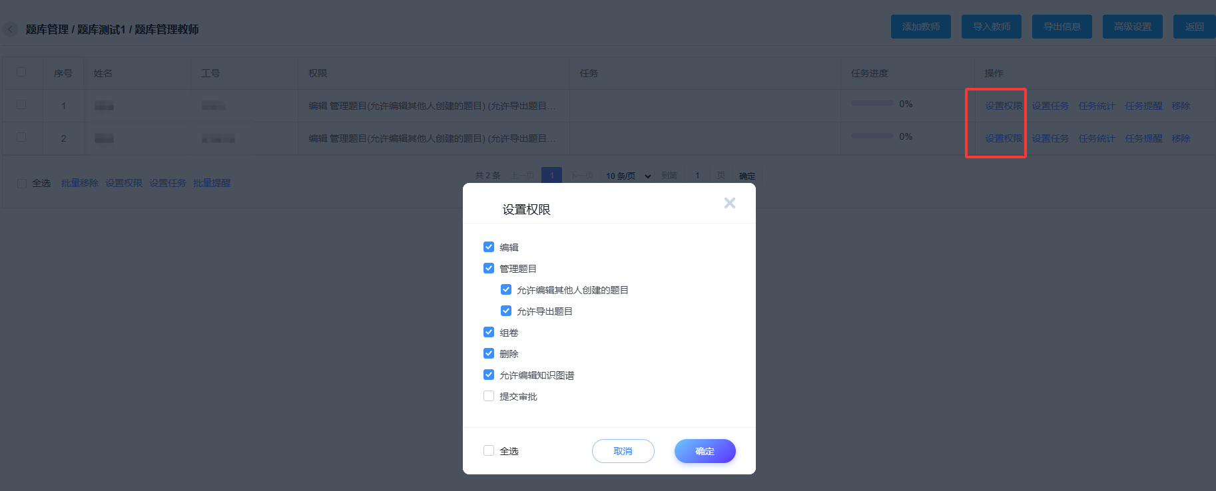
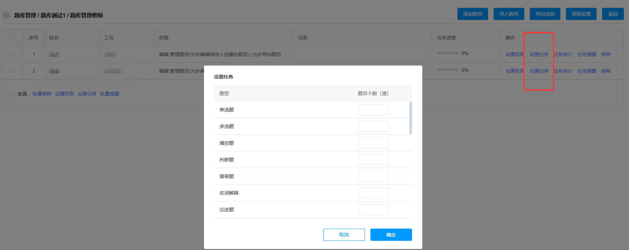

五、知识图谱
题库关联教务课程后，支持用户按照课程知识点维护到题库管理中，创建题库的时候可以把知识点绑定到题目上。学生考试后可以查看对应题目的知识点掌握情况；
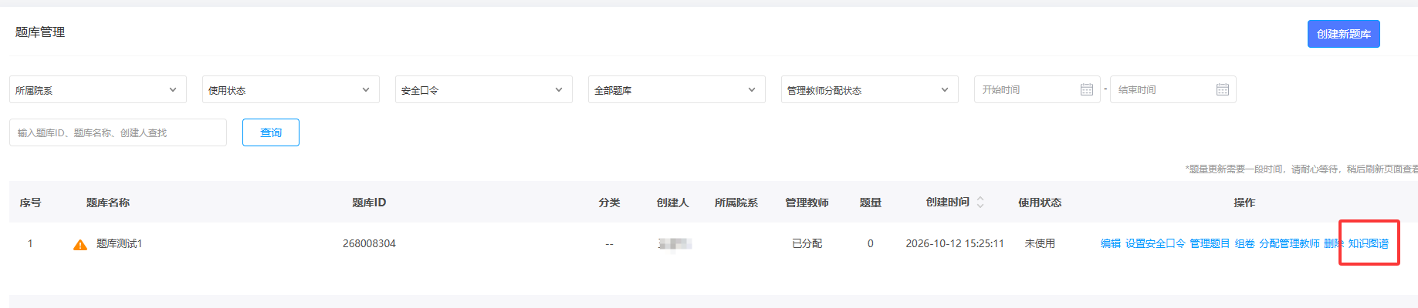

六、题库自测统计功能
（1）开启后，题库开启自测功能的题库可以在题库列表点击自测统计
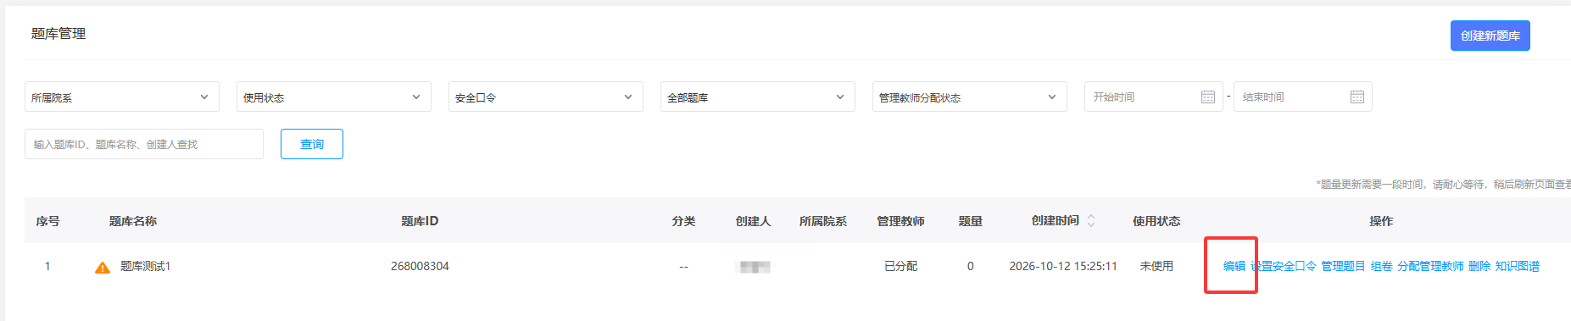
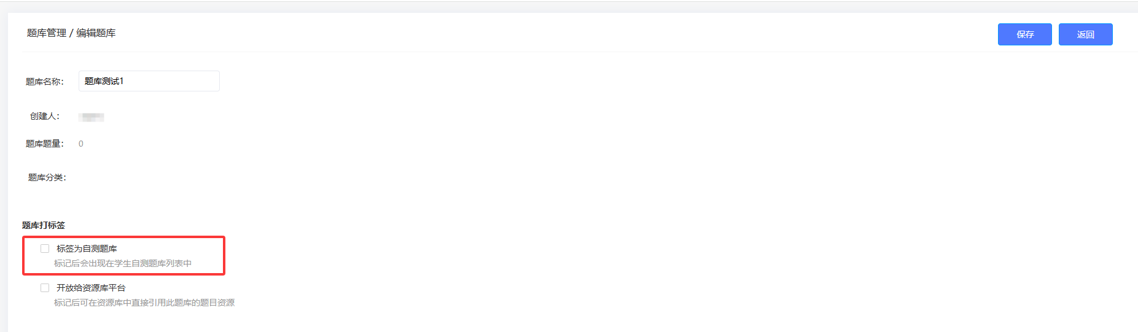
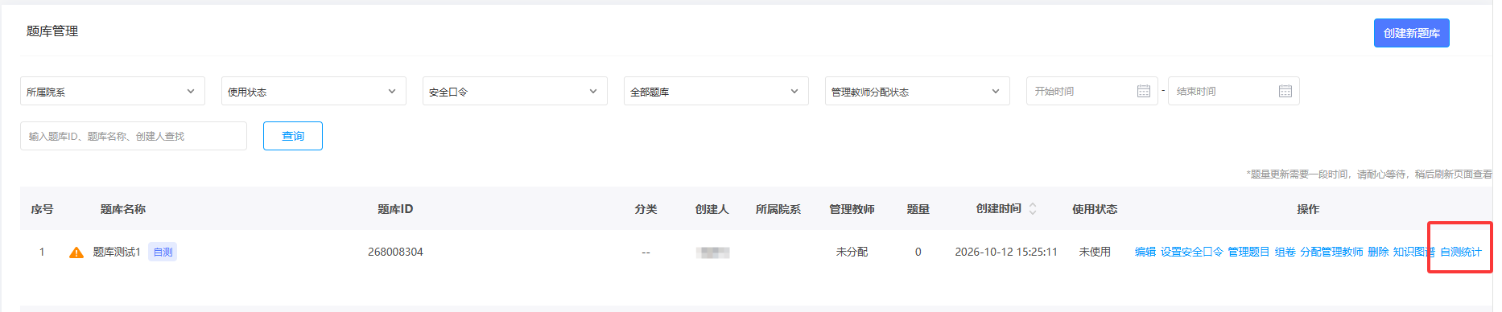
维度1：按题目统计，支持查看每个题目的自测使用情况，包含题目的使用次数以及答错的次数。便于教师了解学生此题目的掌握情况。
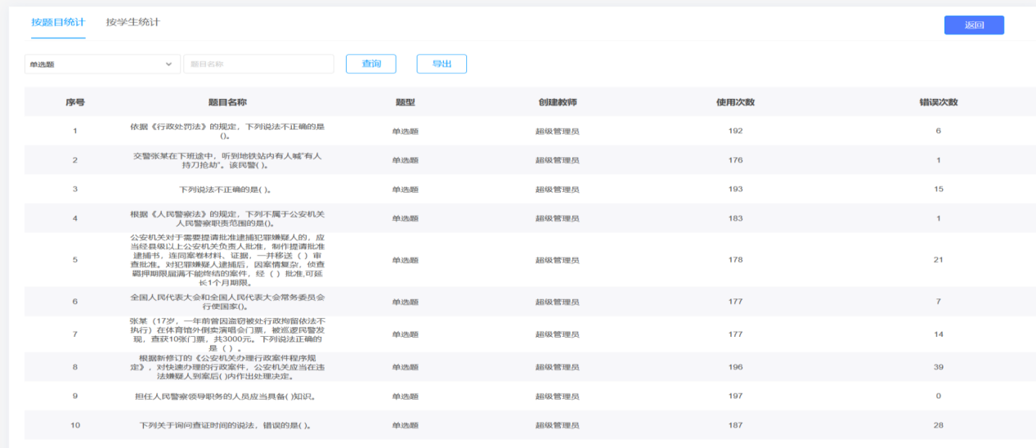
维度2：按学生统计，支持查看学生的自测次数，累计答题数、错题数；查看详情，可以查看学生每一次自测的详情。
